Регистрация:
- После нажатия на кнопку «Регистрация»
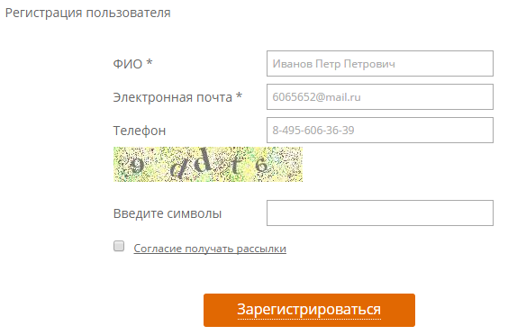

Введите свои ФИО, электронную почту, телефон и символы (антибот).
Далее Вы можете подтвердить согласие на получение рассылки.
После этого нажмите кнопку «Зарегистрироваться» и Вам на почту придут Логин и Пароль для входа в личный кабинет.
Помощь со входом в личный кабинет указана ниже.

Вход в личный кабинет.
- Введите свои логин и пароль и нажмите кнопку «Войти»:
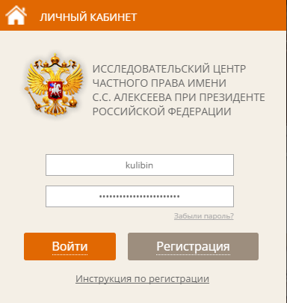
- Эта страница для настройки профиля. Если хотите зайти только в личный кабинет, то нажмите кнопку, выделенную красным цветом:
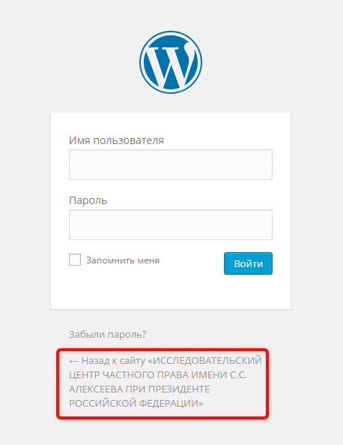
- Снова введите свои данные и нажмите кнопку «Войти»:

